## Aula 1 - Visão Geral

População

Conjunto de indivíduos da mesma espécie que ocupa um determinado espaço em dado um período de tempo.

Densidade populacional

Relação existente entre o número de indivíduos de uma população e a área ou volume ocupado por esta.

Fatores que influenciam a densidade populacional

* Natalidade (N) - número de nascidos em dado período;
* Mortalidade (M) - número de mortes em dado período;
* Imigração (I) - número de indivíduos que chegam em uma população;
* Emigração (E) - número de indivíduos que deixam uma população.

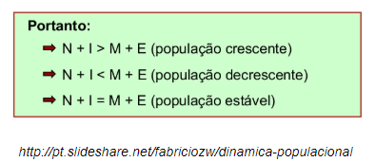

## Aula 2 - Curvas de Crescimento Populacional

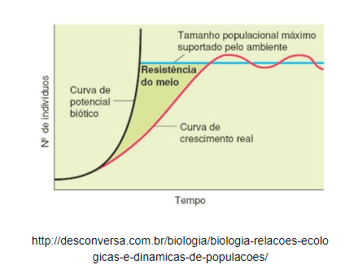

Curva em J:

Curva de crescimento exponencial devido a ausência de fatores de resistência ambiental. Representa um crescimento hipotético cujas condições ambientais são ideais.

Curva em S:

Curva de crescimento real, resultado do potencial biótico (curva em J) menos os fatores de resistência do meio ambiente.

Fatores que regulam o crescimento populacional:

* disponibilidade de espaço;
* disponibilidade de alimento;
* clima;
* alterações na estrutura do ecossistema;
* predatismo;
* parasitismo;
* competição intraespecífica;
* competição interespecífica.

## Aula 3 - Curva de Crescimento Populacional Humano

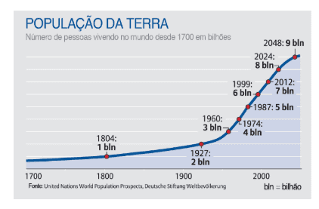

Evolução biológica e cultural humana:

* homem caçador-coletor;
* da vida nômade às primeira civilizações;
* cultura, ciências e medicina;
* consequências do crescimento excessivo.

Estratégias para o controle do crescimento excessivo:

* planejamento familiar;
* métodos contraceptivos;
* movimento migratórios para regiões de baixa densidade.

## Aula 4 - Relações Ecológicas: Visão Geral

Conceito:

Interações entre seres vivos de uma comunidade.

Tipos de interações ecológicas:

Quanto aos seres envolvidos:

* Intraespecífica: ocorre entre indivíduos da mesma espécie;
* Interespecífica: ocorre entre indivíduos de espécies diferentes.

Quanto ao resultado da interação ecológica:

* Harmônica: ocorre benefício mútuo (+,+); benefício parcial sem prejuízo do outro (+,0); sem prejuízos mútuos (0,0);
* Desarmônica: ocorre banafício parcial com prejuízo para o outro (+,-); prejuízo mútuo (-,-).

## Aula 5 - Relações Ecológicas: Intraespecíficas

Relações harmônicas:

a) Colônia:

* Benefício mútuo (+,+);
* Dependência anatômica entre os participantes;
* A separação pode levar à morte dos participantes;
* Pode ser:
  + Isomorfa: associados são morfologicamente semelhantes. *Ex.: corais;*
  + Heteromorfa: associados são morfologicamente diferentes. *Ex.: caravela-portuguesa.*

b) Sociedade:

* Benefício mútuo (+,+);
* Independência anatômica entre os participantes;
* Organização cooperativa;
* Pode ser:
  + Regular - com divisão de trabalho. *Ex.: cupins, abelhas e formigas;*
  + Irregular - sem divisão de trabalho. *Ex.: cardume de peixes.*

c) Reunião:

* Benefício mútuo (+,+);
* Independência anatômica entre os participantes;
* É um agrupamento temporário;
* *Ex.: crocodilos.*

Relações desarmônicas:

a) Competição intraespecífica:

* Prejuízo coletivo (-,-);
* Disputa por alimento, espaço ou acasalamento;
* *Ex.: a maioria das espécies*.

b) Canibalismo:

* Prejuízo coletivo (-,-);
* Um indivíduo ataca, mata e se alimenta de outro da mesma espécie;
* *Ex.: gafanhotos, aranha viúva-negra, ratos.*

## Aula 6 - Relações Ecológicas: Interespecíficas Harmônicas

a) Mutualismo ou simbiose:

* Benefício mútuo (+,+);
* Dependência anatômica entre os participantes;
* Coexistência obrigatória;
* *Ex.: liquens (fungos + algas) / herbívoros e protozoários / homem e microbiota intestinal.*

b) Protocooperação:

* Benefício mútuo (+,+);
* Independência anatômica entre os participantes;
* Coexistência não-obrigatória;
* *Ex.: jacaré e pássaro-palito / gado e pássaro anu / caranguejo-eremita e anêmona-do-mar.*

c) Comensalismo:

* Benefício parcial (+,0);
* Um indivíduo alimenta-se dos restos alimentares deixados por outro sem prejudicá-lo;
* *Ex.: tubarão e rêmoras / leões e hienas.*

d) Inquilinismo:

* Benefício parcial (+,0);
* Um indivíduo utiliza outro como abrigo ou suporte sem prejudicá-lo;
* *Ex.: peixe fierasfer e pepino-do-mar.*

e) Epifitismo:

* Benefício parcial (+,0);
* Uma planta utiliza outra como abrigo ou suporte sem prejudicá-la;
* É muito comum em florestas fechadas onde há disputa por luz;
* *Ex.: árvores e bromélias.*

f) Foresia:

* Benefício parcial (+,0);
* Um associado utiliza o outro como meio de transporte sem prejudicá-lo;
* *Ex.: mamíferos e carrapicho.*

## Aula 7 - Relações Ecológicas: Interespecíficas Desarmônicas

a) Competição interespecífica:

* Prejuízo coletivo (-,-);
* Ocorre sobreposição de nichos ecológicos (“Princípio de Gause”);
* Disputa por alimento ou espaço;
* *Ex.: gafanhoto e gado.*

b) Predatismo ou predação:

* Benefício parcial com prejuízo do outro (+,-);
* Um indivíduo ataca, mata e se alimenta de outro de espécie diferente;
* A espécie beneficiada é denominada predadora e a prejudicada, presa;
* Adaptações do predatismo: mimetismo, camuflagem e aposematismo;
* *Ex.: leões e zebras / gaviões e cobras.*

c) Herbivorismo ou herbivoria:

* Benefício parcial com prejuízo do outro (+,-);
* Um animal utiliza um vegetal como fonte de alimento;
* *Ex.: gafanhotos e plantas / gado e plantas;*
* Obs: Segundo a classificação atual, quando um herbívoro alimenta-se do vegetal por completo é herbivorismo, quando alimenta-se parcialmente denomina-se parasitismo e quando o alimento é a semente, predatismo.

d) Parasitismo:

* Benefício parcial com prejuízo do outro (+,-);
* Uma espécie (parasita) vive as custas de outra (hospedeiro) causando-lhe prejuízos;
* Tipos de parasitas:
  + Endoparasitas: homem e tênia;
  + Ectoparasitas: gado e carrapatos;
  + Hemiparasitismo: parasita parcialmente dependente do hospedeiro;
  + Holoparasitismo: parasita completamente dependente do hospedeiro.

e) Esclavagismo ou sinfilia:

* Benefício parcial com prejuízo do outro (+,-);
* Uma espécie utiliza outra como escravo para sua necessidades;
* *Ex.: formigas e pulgões.*

f) Amensalismo:

* Benefício parcial com prejuízo do outro (+,-) ou ausência de banefício com prejuízo para o outro (0,-);
* Uma espécie (amensal) produz e secreta substâncias que são tóxicas a outras espécies;
* *Ex.: maré-vermelha / fungo Penicillium e bactérias.*

## Aula 8 - Relações Ecológicas: Camuflagem, Mimetismo e Mimecria

Camuflagem:

Ocorre quando uma espécie se confunde com o meio físico onde vive.

Tipos:

* Homocromia: semelhança na cor. *Exemplo: gafanhoto;*
* Homomorfia: semelhança pela forma. *Exemplo: bicho-pau.*

Mimetismo:

Ocorre quando uma espécie se assemelha a outra que vive em seu meio. *Exemplo: borboleta-coruja.*

Mimecria:

Ocorre quando uma espécie se assemelha a outra pela cor ou cheiro. *Exemplo: falsa-coral.*